ТЕХНИЧЕСКОЕ ЗАДАНИЕ
на проведение аукциона

Предмет аукциона:
Нежилое одноэтажное здание - распределительный пункт РП-21а, площадью 72,4 кв. м, расположенный по адресу: г. Калининград, ул. Суворова напротив д. 1а по ул. Нансена.
Начальная цена аукциона:
713 559,00 руб., без учета НДС 18%.
Шаг аукциона:
1 % от начальной цены – 7 135,59 руб.
Размер задатка:
нет
Условия оплаты:
Оплата осуществляется в течение 5 рабочих дней с даты заключения договора, путем перечисления Покупателем 100% суммы на расчетный счет Продавца.

Примечание:

Здание РП-21а принадлежит на праве собственности АО «Янтарьэнерго», что подтверждается свидетельством о государственной регистрации права от 05.03.2003 серия 39-АА № 156069, выданным Учреждением юстиции по государственной регистрации прав на недвижимое имущество Калининградской области, о чем в ЕГРП сделана запись регистрации № 39-01/00-201/2002-050.
РП-21а расположен на земельном участке с кадастровым номером 39:15:150508:0001, площадью 166 кв. м, предоставленном АО «Янтарьэнерго» в аренду администрацией МО «Город Калининград» по договору на передачу в аренду городских земель от 22.02.2002 № 004361 (запись в ЕГРП № 39-01-00/162/2002-800 от 19.02.2004), на срок до 14.12.2049.
РП-21а расположен в Московском районе г. Калининграда, все объекты социальной сферы в 10-15 минутной доступности. Рядом находятся улицы Суворова, Нансена, Чаадаева, Южная. Обеспеченность общественным транспортом и связь с другими районами г. Калининграда хорошая. Имеется электроснабжение.
Нежилое здание может использоваться в качестве индивидуального гаража, станции технического обслуживания автомобилей, шиномонтажной мастерской, магазина (павильона) и пр.

ФОТО
(распределительного пункта №21а, расположенного по адресу: ул. Суворова, напротив д.1 по ул. Нансена, площадью 72,4 кв.м.)
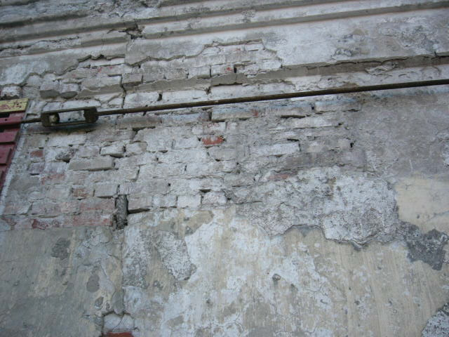 | 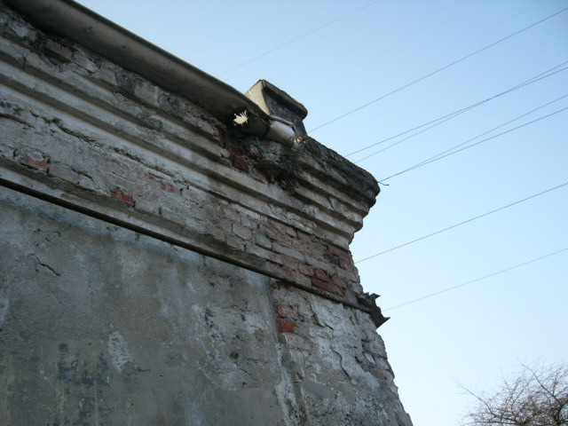
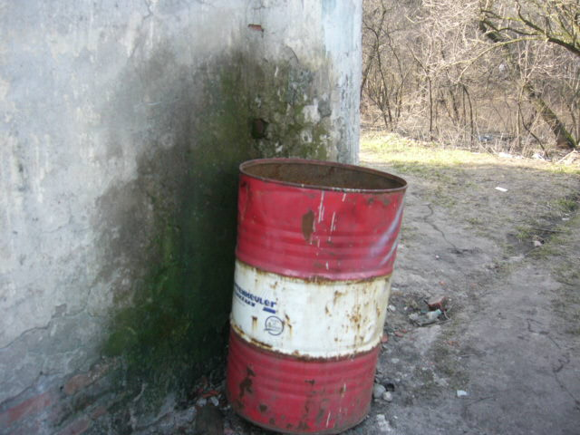 | 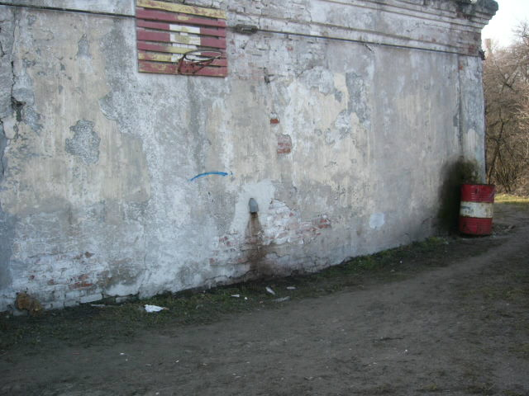
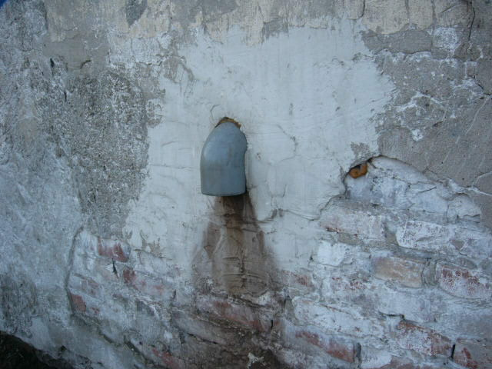 | 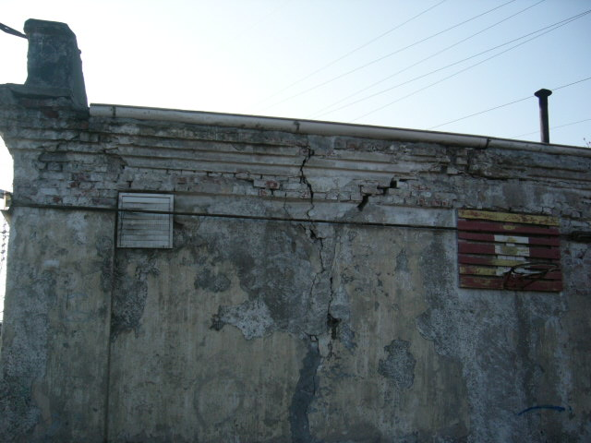
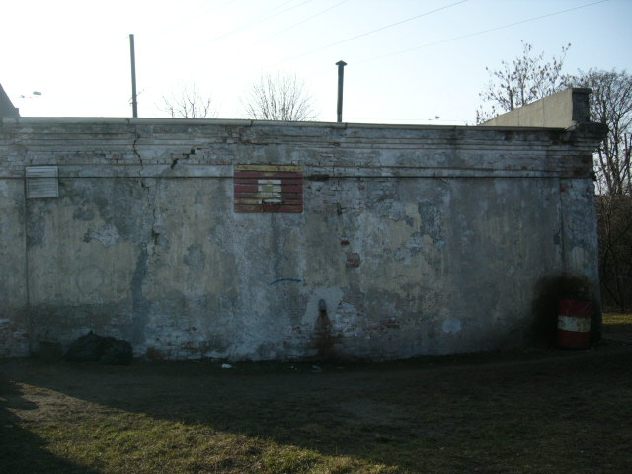 | 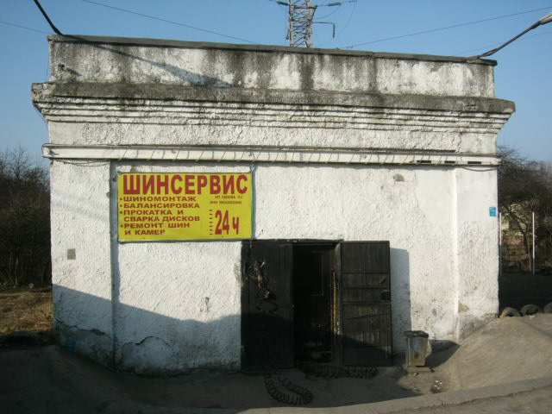
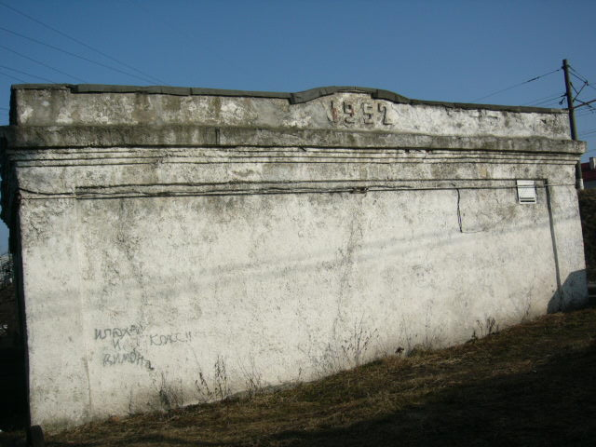 | 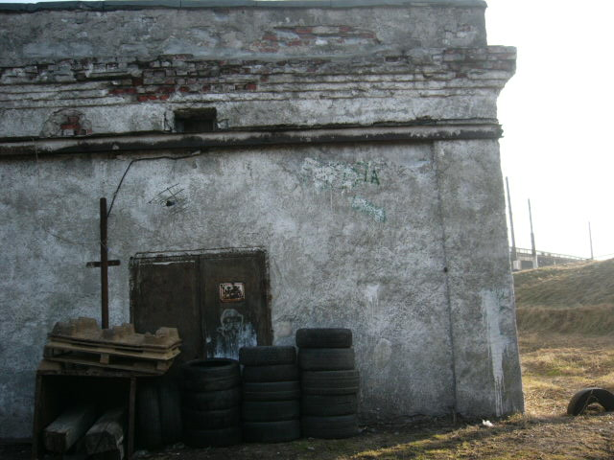
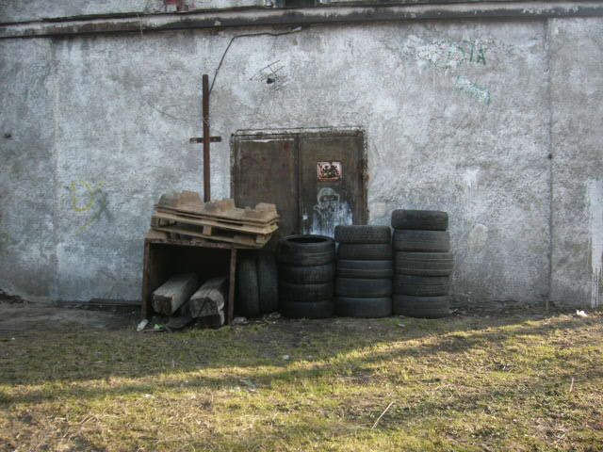 | 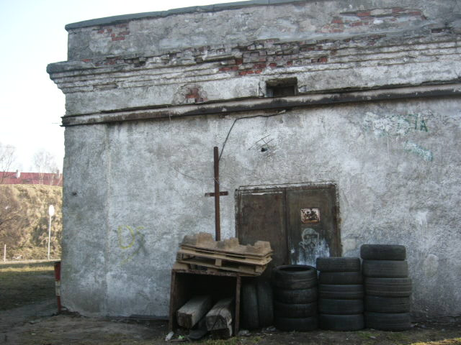
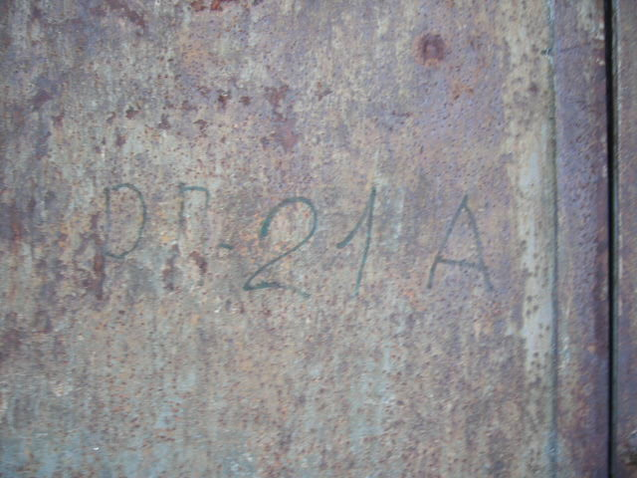 | 